Министерство образования и науки РФ

Пермский национальный исследовательский политехнический университет

Электротехнический факультет

Кафедра Информационные технологии и автоматизированные системы

ОТЧЕТ

ПО ЛАБОРАТОРНОЙ РАБОТЕ

Лабораторная работа №2

Выполнил:

Студент группы РИС-23-2б

Камалетдинов М.В.

Проверил:

Доцент кафедры ИТАС

Петренко А. А.

г. Пермь – 2024г

Оглавление

Цель работы 3

Задачи работы 4

Этапы выполнения 5

Заключение 9

Список использованной литературы 10

# 

# Цель работы

Создание базы данных и обработка содержания посредством запросов к базе данных на языке SQL.

# Задачи работы

1. Настроить СУБД MySQL.
2. Создать Базу данных. Имя БД – Фамилия студента.
3. Создать таблицу(ы) при помощи запроса CREATE. Имя таблицы Table_(Фамилия).
4. Структуру таблиц(ы) определить изучив задания.
5. Таблицу(ы) заполнить 20 записями на свое усмотрение, при этом обязательно одна из записей должна содержать запись со своей фамилией, именем и отчеством.
6. Выполнить следующие запросы на языке SQL:
   1. Получить список сотрудников, номера телефонов и ЗП
   2. Получить список сотрудников с их адресами (отсортировать по адресу)
   3. Получить список сотрудников с продолжительностью трудовой деятельности больше 4.
7. Оформить отчет, используя шаблон.

# Этапы выполнения

Для решения задачи нужно создать базу данных, содержащую информацию о: ID сотрудника, ФИО, номере телефона, адресе, зарплате и продолжительности трудовой деятельности.

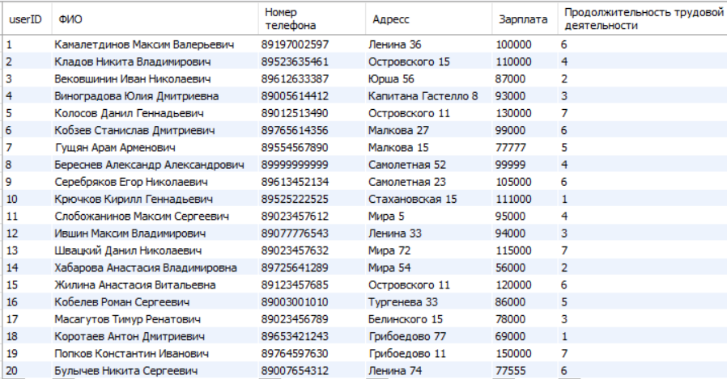

Рисунок 1 – База данных

Создаем запрос для получения списка сотрудников, номера телефонов и ЗП

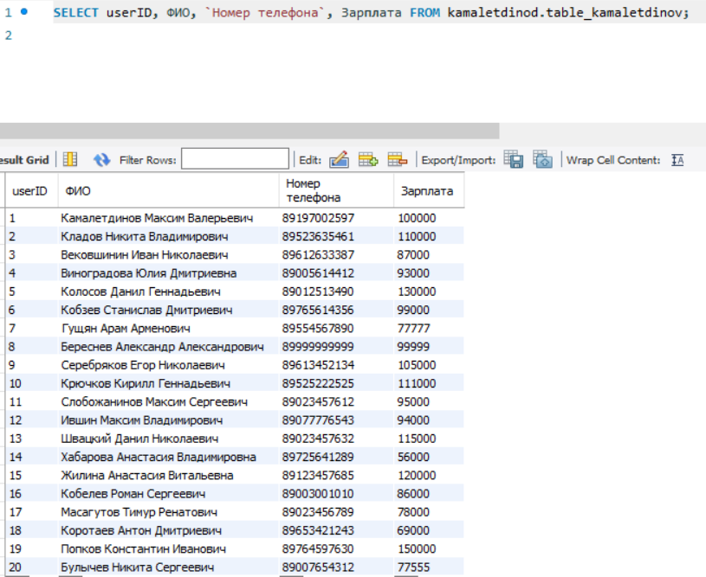

Рисунок 2 – Список сотрудников, зарплат и номеров телефона

Создаем запрос для получения списка сотрудников с их адресами (отсортированными по адресу)

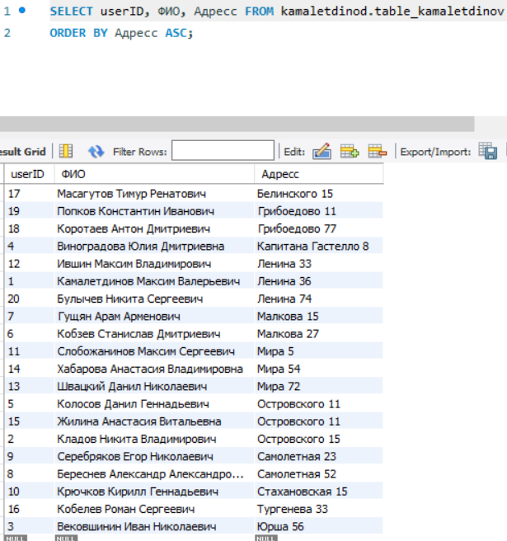

Рисунок 3 – Список сотрудников с адресами (отсортированы в алфавитном порядке)

Создаем запрос для получения списка сотрудников с продолжительностью трудовой деятельности больше 4.

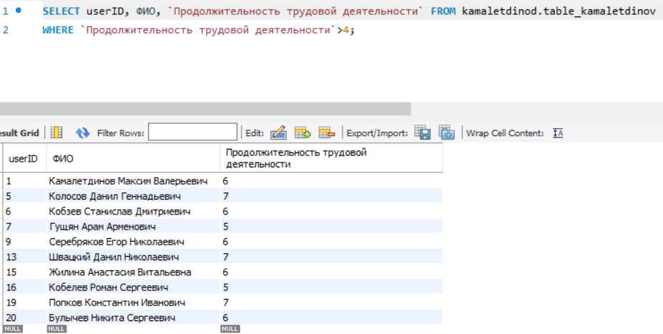

Рисунок 4 – Список сотрудников с продолжительностью трудовой деятельности больше 4

# Заключение

В ходе выполнения лабораторной работы студент получил практические навыки работы с СУБД MySQL. Он научился:

1. Настраивать СУБД MySQL: Студент освоил процесс установки и настройки СУБД, а также узнал, как создавать пользователей и управлять их правами доступа.
2. Создавать базы данных и таблицы: Студент научился создавать базы данных и таблицы с помощью запросов CREATE, определяя их структуру и типы данных.
3. Заполнять таблицы данными: Студент освоил методы ввода данных в таблицы и узнал о различных способах вставки, обновления и удаления записей.
4. Выполнять запросы на языке SQL: Студент научился создавать различные типы SQL-запросов для извлечения, отбора, сортировки и объединения данных из таблиц.
5. Анализировать полученные результаты: Студент научился анализировать результаты запросов и получать из них полезную информацию.

Данная лабораторная работа дала студенту ценный практический опыт в работе с СУБД MySQL, который будет полезен при решении различных задач в будущем.

# Список использованной литературы

1. <https://www.mysql.com>
2. <https://metanit.com/sql/mysql/>